**Android Debug Bridge** - консольное приложение для PC. Используется для отладки Android-устройств и взаимодействие с девайсом и эмуляторами.

**ADB позволяет:**

* Просмотреть какие устройства подключены и могут работать с ADB
* Просматривать лог системы андроид
* Копировать файлы с/на андроид устройства(о)
* Устанавливать/Удалять приложения на андроид устройстве
* Удалять (очищать) раздел data на андроид устройстве
* Прошивать (перезаписывать) раздел data на андроид устройстве
* Осуществлять различные скрипты управления андроид устройством
* Управлять некоторыми сетевыми параметрами андроид устройства

ADB состоит из 3-х компонентов:

1. Клиент, запускается на компьютере;
2. Демон, процесс работающий в фоне на каждом эмуляторе или устройстве;
3. Сервер, работает в фоне. Сервер обеспечивает общение между клиентом и демоном.

Все команды ADB выполняются из командной строки, физический девайс должен быть подключен к компьютеру посредством USB. Также на устройстве должно быть включена **отладка по USB**

**Как установить ADB:**

Существует несколько способов установить ADB на компьютер.

**Способ 1:** Самый простой способ это локально скопировать все нужные файлы, и запускать ADB команды из папке с этими файлами

**Плюсы:** простота установки

**Минусы:** ADB будет работать только из одной папки

**Установка:**

1. Нужно скачать и распокавать [архив](https://dl.google.com/android/repository/platform-tools-latest-windows.zip)исполняемых файлов ADB.
2. После чего нужно открыть папку platform-tools в командной строке или powershell
3. Готово. Когда вы находитесь в этой папке, все команды ADB будут работать используя файлы которые лежат в этой папке.

**Способ 2:**Установить ADB в систему с помощью [Chocolatey](https://chocolatey.org/). О том что это такое можете почитать [тут](https://habr.com/ru/post/143996/).

**Плюсы:** ADB будет работать из любой папки на ПК, так же при помощи Chocolatey вы легко сможете устанавливать дополнительные пакеты для разных нужд. Например тулу для отображения мобильного экрана на компе scrcpy (аналог Vysor и других приложений для каста мобилки на комп только простая в управлении и абсолютно бесплатная)

**Минусы:**не такой простой способ установки как способ 1.

**Установка:**[описана тут](https://chocolatey.org/install)

**Команды:**

[Полный список команд ADB с примерами применения.](http://adbshell.com/commands) adbshell.com

[Альтернативный список команд.](http://adbcommand.com/awesome-adb) adbcommand.com

**adb devices**  
Просмотр всех доступные девайсов и эмуляторов.

* offline: The device is not connected to adb or is not responding.
* device: The device is now connected to the adb server. Note that this state does not imply that the Android system is fully booted and operational because the device connects to adb while the system is still booting. However, after boot-up, this is the normal operational state of an device.
* unathorized: Unazthorized connection.

**Shell**

С помощью команды shell вы можете войти в консоль Android и выполнять там необходимые действия.

adb shell ls /system

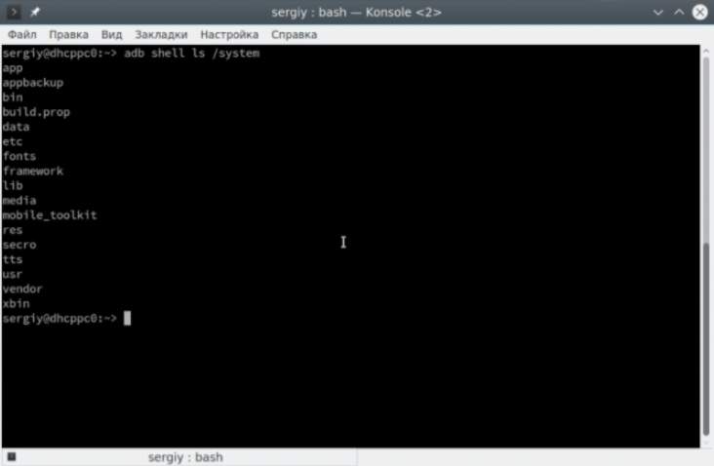

**Install**

Команда используется для установки приложений на устройство. В зависимости от параметров возможны различные варианты команды:

* **adb install "BUILD_PATH"\YOUR_APK.apk** - данный формат команды install позволяет установить приложение YOUR_APK.apk находящееся в "BUILD_PATH" на устройство.
* **adb install -r "BUILD_PATH"\YOUR_APK.apk** - если необходимо, чтобы какие-то данные в установленном ранее приложении сохранились (например, настройки сервера, device id).

**Uninstall**

Формат команды следующий **adb uninstall YOUR_PACKAGE_NAME**

**Logcat**

Используется для снятия полных клиенстких логов приложения. Более подробно данная функция описана здесь

**Фильтры для logcat:**

* V — Verbose (многословный) (самый низкий приоритет, режим по умолчанию)
* D — Debug (отладка)
* I — Info (информация)
* W — Warning (предупреждение)
* E — Error (ошибка)
* F — Fatal (критическая ошибка)
* S — Silent (тишина) (самый высокий приоритет, режим молчания, ничего не выводиться)

Пример:

 adb logcat *:<тэг>

**Logcat командами можно посмотреть дополнительные буферы логов системы:**

* radio — Просмотр буфера содержащего сообщения модуля радио/телефонии.
* events — Просмотр буфера содержащего сообщения связанных событий.
* main — Просмотр основного буфера логов (по умолчанию)

Пример:

adb logcat -b radio

**File copy**

Можно копировать файл на устройство или с него.

* **adb push PC_dir phone_dir** - копирует файл с компьютера на подключенное устройство/эмулятор
* **adb pull phone_dir PC_dir** - копирует файл с девайса/эмулятора

**Перезагрузка андроид устройства:**

adb reboot

**Быстрая перезагрузка андроид устройства в режим Recovery:**

adb reboot recovery

**Смотрим информацию о «разделах» памяти аппарата:**

adb shell cat /proc/mtd

adb shell df